

Entrega Projeto Prático 2

Disciplina AED 2

Caio Roberto Souza Santos

Serra, 24 de maio de 21



Entrega Projeto Prático 2

Disciplina AED 2

Projeto referente a disciplina de AEDII, ministrada pelo professor Jefferson

Prólogo

Seguindo a ideia inicial apresentada via ESO, foi criado um projeto em linguagem JAVA onde um mundo abstrato de ingressos empilhados eram dados à pessoas que estavam em uma fila.

Para ciência, além dos conhecimentos adquiridos via sala de aula, também foram usadas funções e conhecimentos adquiridos no curso Java COMPLETO Programação Orientada a objetos, pelo professor Nélio Alves, disponibilizado na plataforma de ensino da Udemy.

Sumário

* Caracterização das classes
  + Caracterização dos métodos
    - App.java
    - No.java
    - ListaEncadeada.java
    - Pessoa.java
    - Pilha.java
    - Fila.java
* Interpretação gráfica da ideia.

Classes e Métodos

Com as imagens retiradas do código-fonte que estão comentadas, serão definidos aspectos de relevância dentro do projeto.

Classe App

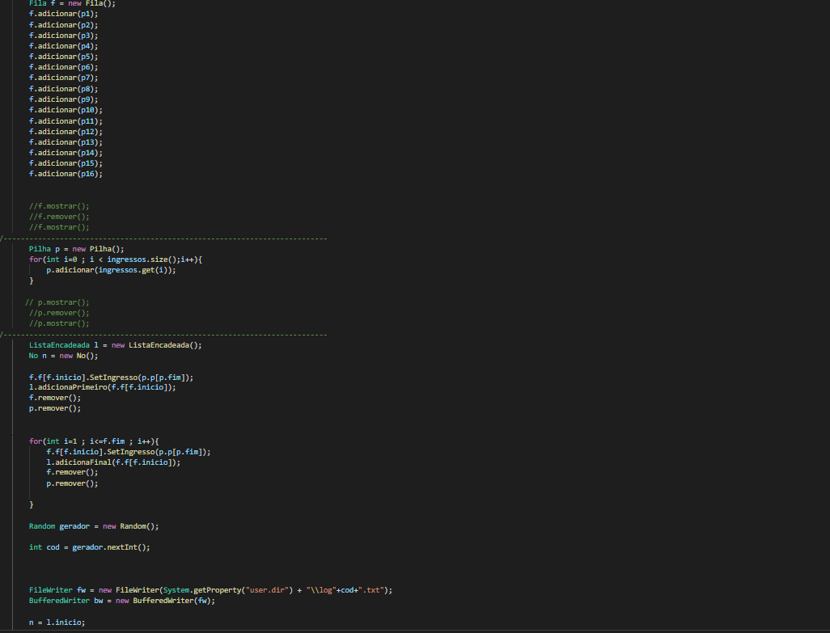

A classe App foi feita pensando, na execução do projeto.

Incorpora as outras classes, além de instanciar todos os objetos utilizados.

Classe No

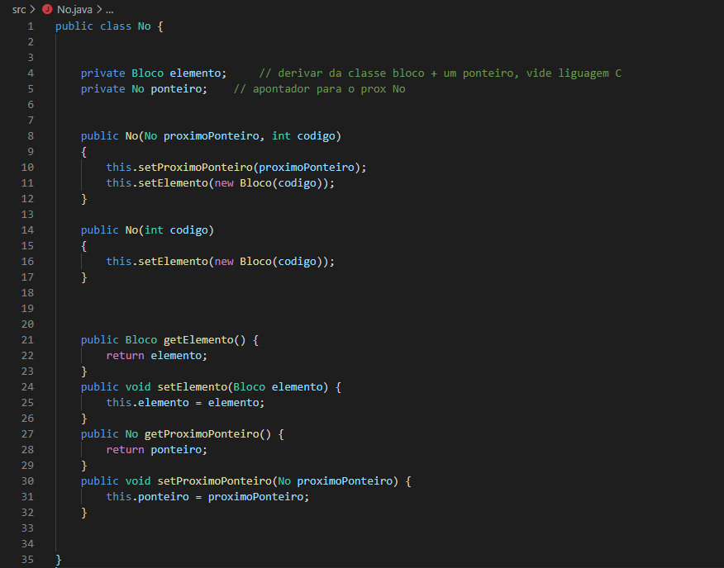

Assim como na linguagem C, foi utilizado o conceito de ponteiro para familiarização do conhecimento.

Utilizando a outra classe já citada , foi construída uma espécie de “célula” na seguinte formatação:

Próximo endereço de memória

Conteúdo do Bloco

Classe ListaEncadeada

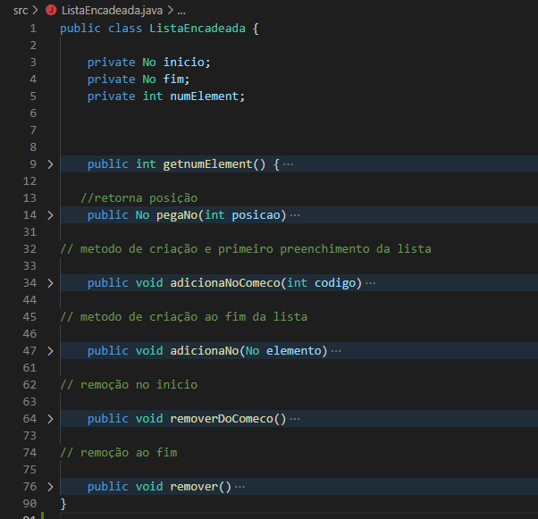

Nesta classe foi criada finalmente a estrutura de dados para a resolução do problema proposto.

As operações que são feitas de inclusão e remoção, em todas elas, os endereços de memória já são redirecionados para o nó correto após cada etapa.

Além disso, existem atributos interessantes como inicio e fim da lista, além do número de nós, assim, facilitando os processos de busca dentro de cada lista instanciada.

(Cada método pode ser visto melhor no arquivo fonte que foi disponibilizado junto a este no repositório )

Classe Pessoa

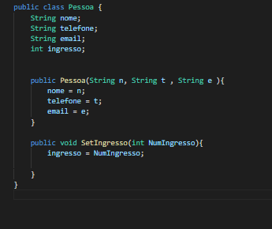

Abstração do objeto pessoa.

Classe Pilha

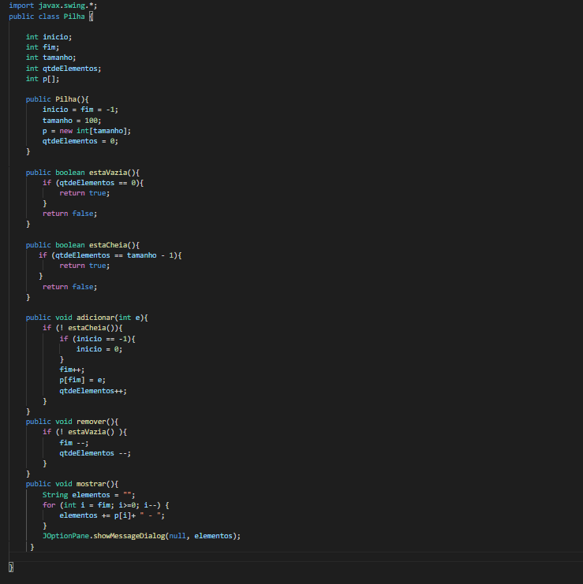

Criação da Estrutura de dados Pilha, a pilha é uma das estruturas de dados e trabalha com o formato LIFO (o último a entrar é o primeiro a sair, “Last In, First Out”, em inglês).

Classe Fila

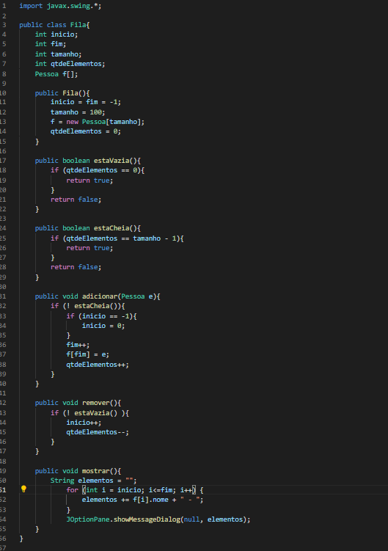

A fila é uma estrutura de dados do tipo FIFO: “o primeiro elemento que entra é o primeiro que sai” (first in, first out ).  
A idéia fundamental da fila é que só podemos inserir um novo elemento no final da fila e só podemos retirar o elemento no inicio.

Interpretação Gráfica da Ideia

Pessoa.java

Classe abstrata do objeto pessoa , formam uma “fila”, onde a primeira pessoa a entrar será a primeira a sair

Os ingressos serão empilhados de forma aleatória para ser entregue aos convidados

Fila.java

Pilha.java

No.java

Com os dados da pessoa, mais o ingresso, é formada uma lista com os dados “somados”

Cria-se um arquivo único de log com os dados e numero do ingresso de cada convidado. Caso seja executado mais de uma vez , esse log não se perde , e é criado um novo arquivo.

Instancia-se pessoas e ingressos para a distribuição

Log.txt

App.java

ListaEncadeada.java